Transferir arquivos para o ambiente Bradesco (mainframe).
Para não alterar as letras que estão em caixa baixa para caixa alta,
Subir o fonte da seguinte maneira:

Logar no roscoe com alguma das seguintes chaves:
USUARIO PARA TRANSFERENCIA ROSCOE
L347497 | PRIME03
L347507 | PRIME03
L347532 | PRIME03

Ir em TOOLS → TRANSFER FILE

Informar o caminho do arquivo a ser copiado em PC → FILENAME.
Informar o destino do arquivo em HOST → FILENAME. (AD.C87.FAB01(Programa))
Como mostra a figura a seguir:
Então, clivar no botão TRANSFER.

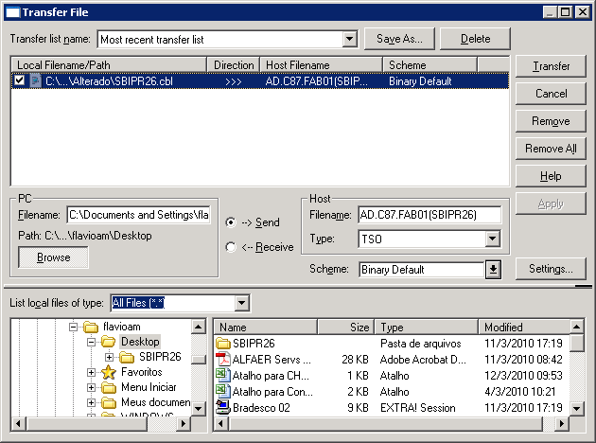

Depois, para importar o fonte do Roscoe para o TSO:
No TSO: opção 41 → 5 → Enter → S1 No pacote → Project: YMPR,
DSN: ‘AD.C87.FAB01(Programa)’, ORG: PDS, Library Type: SRC(programa) MPS (mapa).

